HỆ THỐNG QUẢN LÝ THIẾT BỊ VÀ MƯỢN TRẢ
Sinh viên thực hiện: Phan Thị Hải Yến, 20241924
Ngôn ngữ lập trình: Java

1 Giới thiệu và mã nguồn
Chương trình hỗ trợ quản lý thiết bị phục vụ giảng dạy, danh sách thiết bị trong phòng học và các lượt mượn trả của giảng viên, trợ giảng. Trọng tâm bài làm là vận dụng đóng gói, kế thừa, đa hình, interface, kết tập, hợp thành và ngoại lệ nghiệp vụ.
Mã nguồn GitHub: https://github.com/yenpth265-alt/Device-management.git
Tài liệu mã nguồn: README.md. Điểm khởi chạy: src/devicemanagement/Main.java. Kết quả kiểm thử: TEST_RESULTS.txt.

1.1 Phạm vi thực hiện
Hệ thống quản lý ba loại thiết bị: điều khiển điều hòa, micro không dây và điều khiển máy chiếu. Người dùng thao tác bằng menu trong terminal. Dữ liệu được lưu trong bộ nhớ và không được giữ lại sau khi thoát chương trình.

1.2 Quy ước triển khai
Bản triển khai sử dụng ngày lịch với LocalDate theo chữ ký borrowDays và các tình huống kiểm thử trong đề. Các trường tiết mượn chưa được triển khai do đề chưa thống nhất đơn vị thời gian. Nội dung hợp đồng bảo trì chưa có quy tắc chi tiết; chương trình thực hiện tính chi phí bảo trì dự kiến và quản lý trạng thái bảo trì.
Các mức phí và tỷ lệ bảo trì ngoài dữ kiện micro tối đa một ngày là giả định phục vụ bài thực hành, được trình bày tại mục 2.3.

2 Phân tích yêu cầu nghiệp vụ

2.1 Đối tượng và chức năng
Đối tượng | Nhu cầu xử lý
Thiết bị | Lưu mã, tên, năm sử dụng, giá mua, trạng thái; giới hạn mượn và phí muộn.
Phòng học | Thêm, xóa, tìm thiết bị; tính tổng chi phí và lọc thiết bị cần bảo trì.
Người mượn | Giảng viên tối đa 3 thiết bị; trợ giảng tối đa 2 thiết bị trên một phiếu.
Phiếu mượn | Ghi nhận người mượn, phòng dạy, ngày mượn và danh sách chi tiết.
Trả và theo dõi | Ghi nhận ngày trả, tính phí, lọc phiếu trả muộn, chưa trả hết, đang quá hạn.

2.2 Quy tắc và tính nhất quán
Mã thiết bị không được rỗng và chỉ được thiết lập khi khởi tạo. Giá mua phải dương; năm sử dụng từ 1 đến năm hiện tại. Phòng không nhận thiết bị null hoặc trùng mã. Thiết bị cần bảo trì khi đang UNDER_MAINTENANCE hoặc đã sử dụng trên 5 năm, tính theo chênh lệch năm.
Khi mượn, chương trình kiểm tra dữ liệu, số ngày, trùng thiết bị trong phiếu, giới hạn người mượn và trạng thái AVAILABLE. Chỉ sau khi hợp lệ mới tạo BorrowItem, thêm vào danh sách rồi chuyển thiết bị thành BORROWED. Nếu kiểm tra hoặc tạo item thất bại, thiết bị và phiếu giữ nguyên.
Khi trả, thiết bị phải thuộc phiếu, chưa trả và ngày trả không trước ngày mượn. Chương trình tính phí trước khi ghi nhận ngày trả và đưa thiết bị về AVAILABLE. Tổng giới hạn trên một phiếu tính cả item đã trả; một thiết bị không thể đồng thời được mượn ở hai phiếu.

2.3 Thời hạn và chi phí
Loại thiết bị | Tối đa | Phạt mỗi ngày | Bảo trì năm
Điều khiển điều hòa | 2 ngày | 10.000 đồng | 5% giá mua
Micro không dây | 1 ngày | 20.000 đồng | 10% giá mua
Điều khiển máy chiếu | 2 ngày | 10.000 đồng | 7% giá mua
Hạn trả = ngày mượn + số ngày mượn. Phí muộn = max(0, số ngày sau hạn trả) × đơn giá ngày. Trả đúng hạn không phạt. calculateTotalLateFee chỉ cộng phí thiết bị đã trả; calculateEstimatedLateFee bổ sung phí tạm tính của thiết bị chưa trả tại ngày chỉ định.

3 Danh sách lớp và trách nhiệm
Các lớp thuộc package devicemanagement. Bản mã nguồn kèm báo cáo gộp bảy lớp ngoại lệ con vào BorrowingException.java; các lớp con có phạm vi package và vẫn là những lớp độc lập.
Lớp hoặc nhóm lớp | Vai trò chính
DeviceStatus | Enum AVAILABLE, BORROWED, UNDER_MAINTENANCE.
Device | Lớp trừu tượng chứa thông tin chung, kiểm tra dữ liệu, quản lý trạng thái và khai báo tính bảo trì.
TeachingDevice | Lớp trừu tượng mở rộng Device với giới hạn ngày mượn và đơn giá phạt.
AirConditionerRemote | Điều khiển điều hòa; triển khai công thức bảo trì riêng.
WirelessMicrophone | Micro không dây; giới hạn một ngày và công thức bảo trì riêng.
ProjectorRemote | Điều khiển máy chiếu; triển khai công thức bảo trì riêng.
ClassRoom | Quản lý danh sách thiết bị và tính tổng chi phí bằng đa hình.
IBorrower | Interface quy định mã, họ tên và giới hạn thiết bị.
Borrower | Lớp trừu tượng thực thi phần thông tin chung của người mượn.
Lecturer và TeachingAssistant | Kế thừa Borrower; cung cấp giới hạn tương ứng 3 và 2.
BorrowItem | Một thiết bị trong một lượt mượn, ngày mượn, hạn trả, ngày trả và tính phí.
BorrowingSlip | Quản lý các item; kiểm tra, điều phối thêm và trả thiết bị; thống kê phí.
BorrowingException và 7 lớp con | Phân loại lỗi nghiệp vụ. Danh sách cụ thể tại mục 4.3.
Validation | Kiểm tra chuỗi dùng chung.
Main | Menu console, dữ liệu ban đầu, điều phối chức năng và bắt ngoại lệ.
SelfTest | Kiểm thử tự động 23 tình huống, không dùng thư viện ngoài.

3.1 Đặc điểm thiết kế
Thuộc tính private và getter bảo vệ dữ liệu; final ngăn thay đổi mã sau khởi tạo. BigDecimal biểu diễn tiền. Danh sách thiết bị và item được trả qua Collections.unmodifiableList để chặn thêm hoặc xóa trực tiếp từ bên ngoài.

4 Sơ đồ quan hệ lớp

4.1 Nhóm thiết bị và phòng học
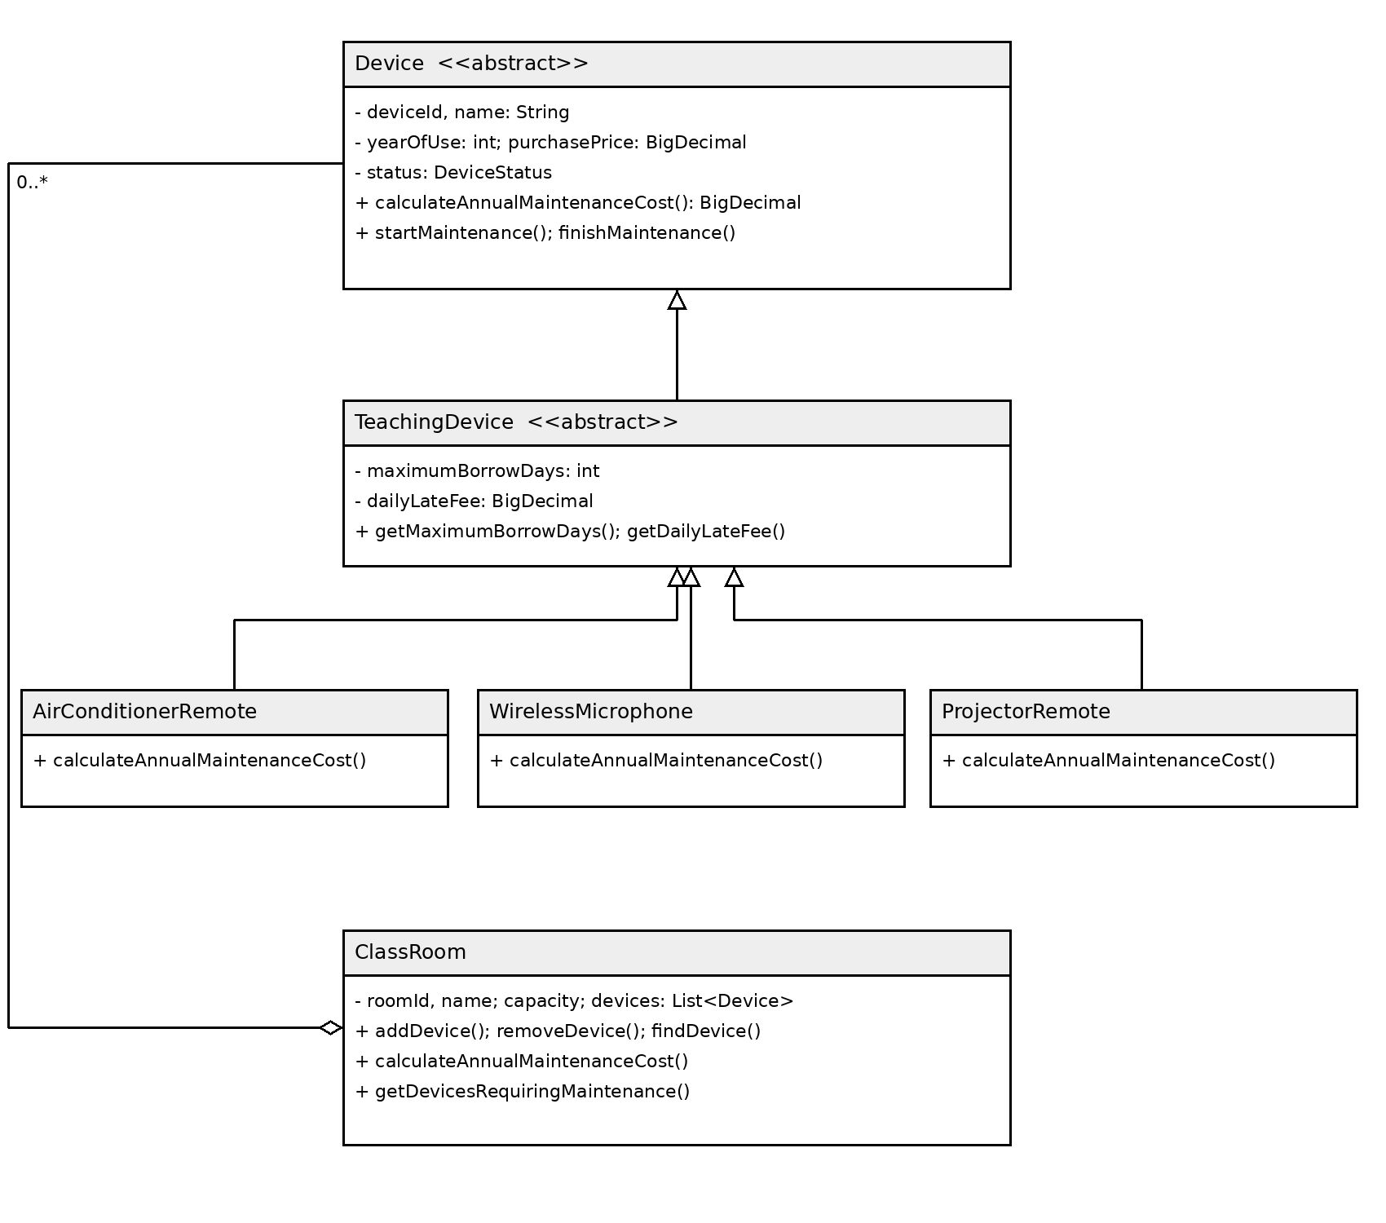
Hình 1. Quan hệ kế thừa thiết bị và kết tập với phòng học.
ClassRoom giữ tham chiếu tới Device. Xóa tham chiếu khỏi phòng không hủy thiết bị đang được lịch sử phiếu sử dụng. Lớp hiện tại chưa ràng buộc một thiết bị chỉ được gắn với một phòng; ứng dụng console quản lý một phòng.

4.2 Nhóm người mượn và phiếu mượn
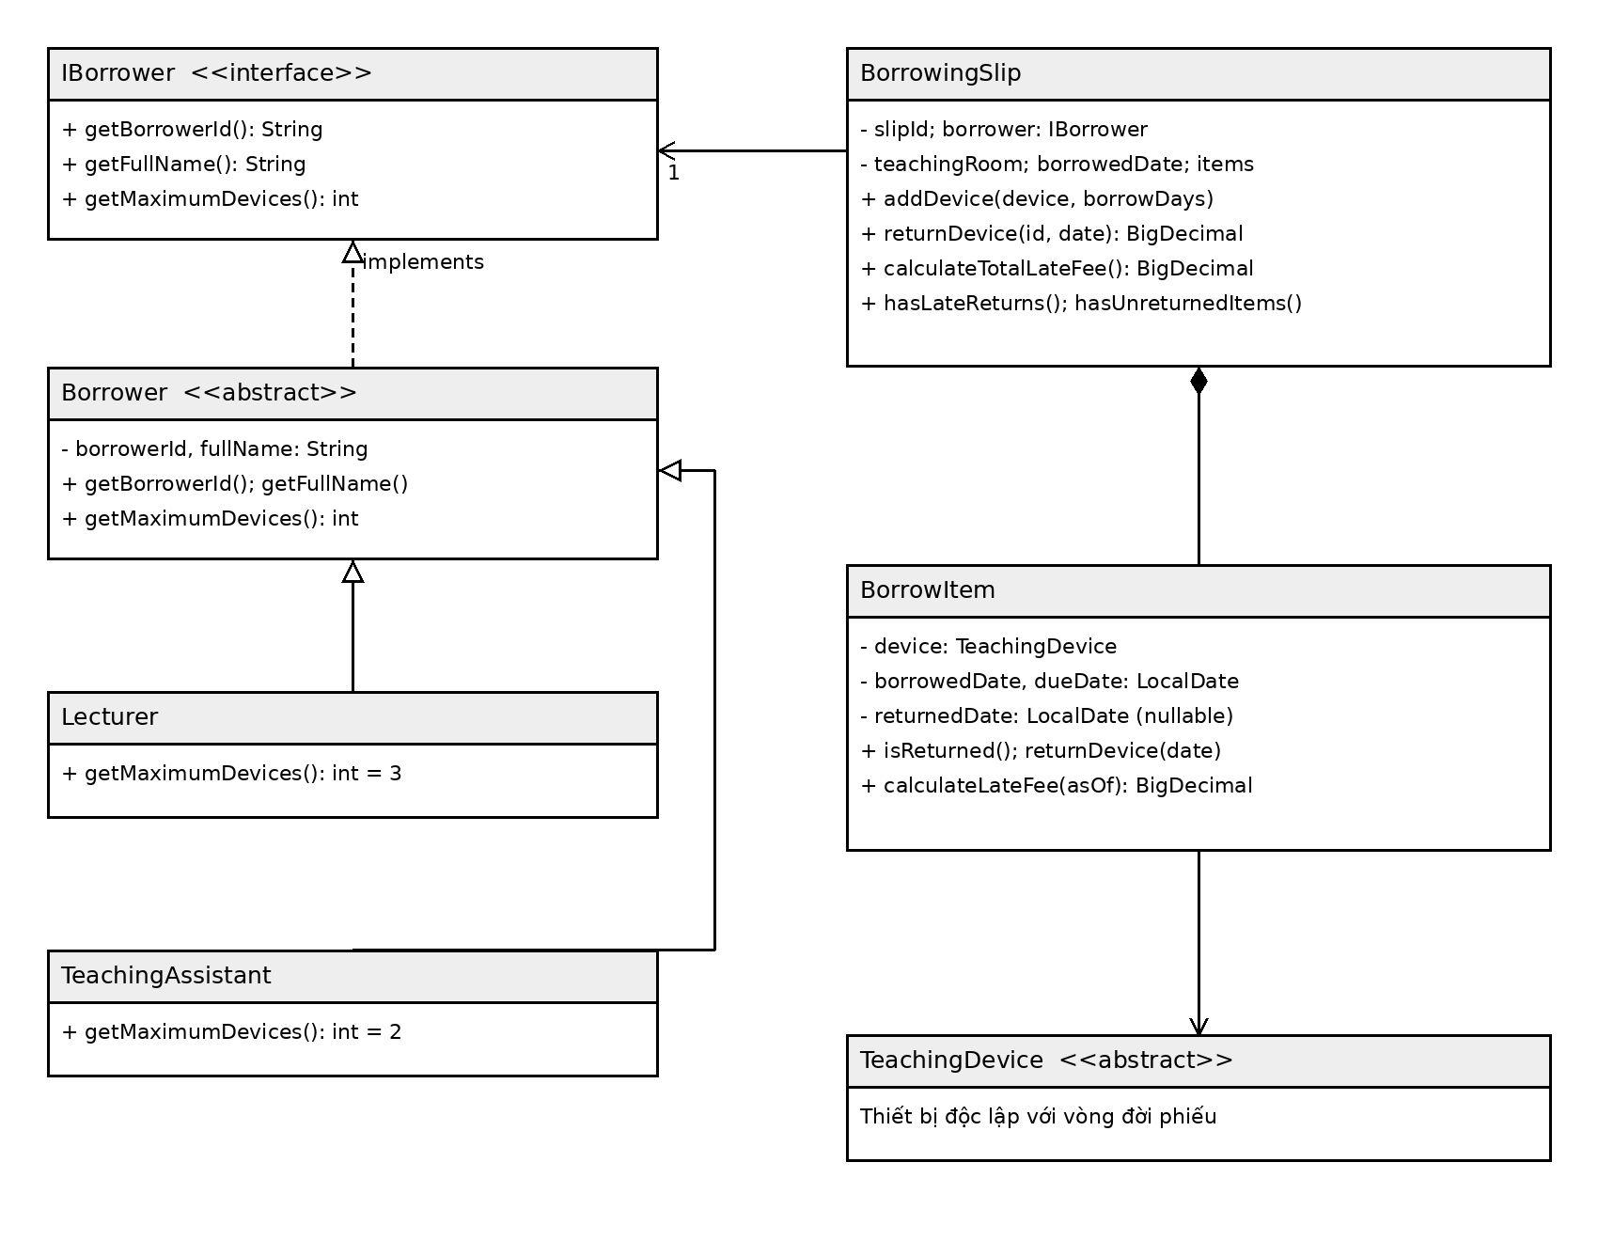
Borrower thực thi IBorrower; Lecturer và TeachingAssistant kế thừa Borrower.
Mỗi phiếu tham chiếu một người mượn; mỗi item tham chiếu một thiết bị. Một thiết bị có nhiều item trong lịch sử nhưng chỉ một lượt chưa trả tại một thời điểm. teachingRoom là chuỗi mã hoặc tên phòng, chưa phải liên kết đối tượng ClassRoom.

4.3 Hệ phân cấp ngoại lệ
RuntimeException → BorrowingException → DeviceUnavailableException, BorrowLimitExceededException, InvalidBorrowPeriodException, DuplicateDeviceException, DeviceNotInSlipException, DeviceAlreadyReturnedException và InvalidReturnDateException.

5 Kết quả chạy chương trình
5.1 Danh sách thiết bị, người mượn
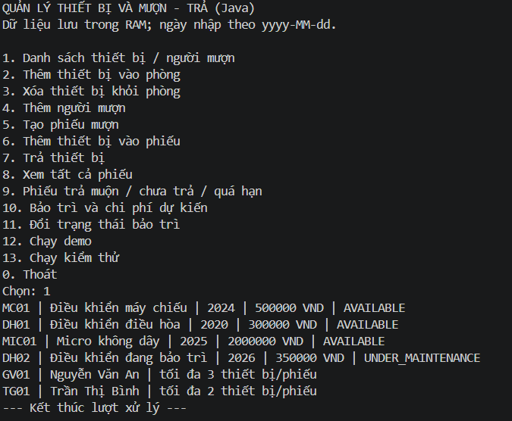
5.2 Thêm thiết bị
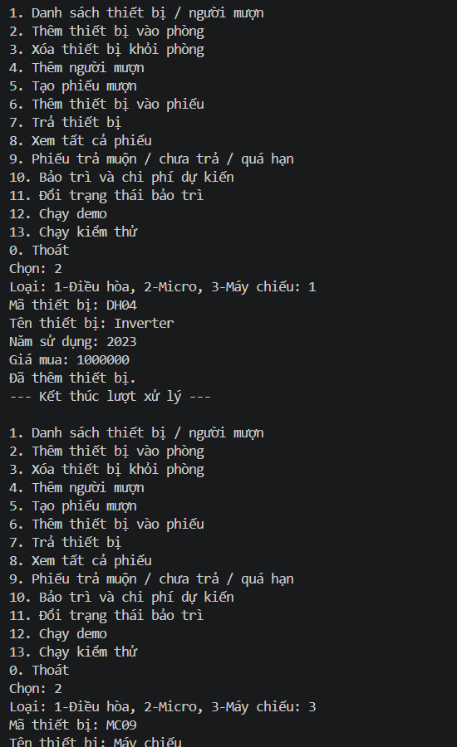
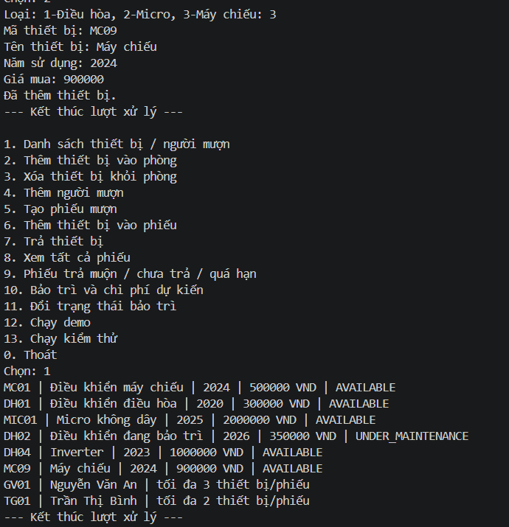
5.3 Xóa thiết bị
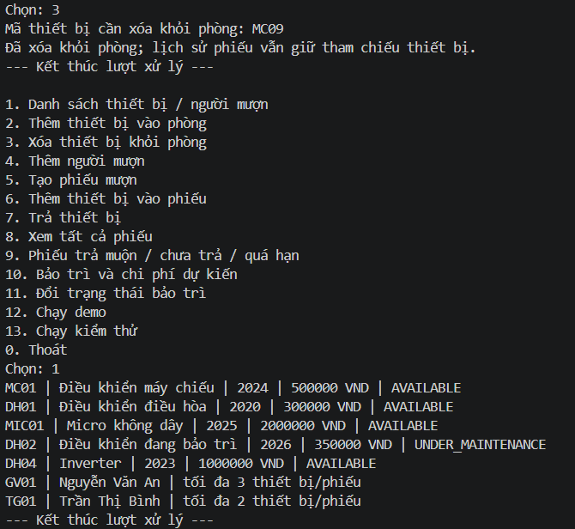
5.4 Thêm người mượn

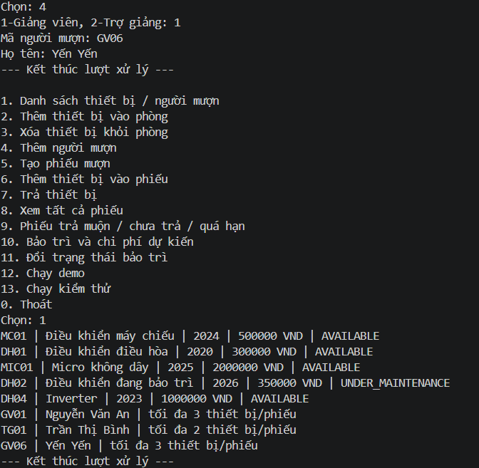
5.5 Tạo phiếu mượn
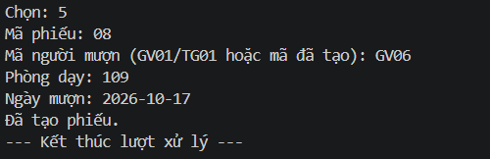
5.6 Thêm thiết bị vào phiếu
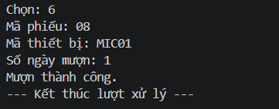
5.7 Trả thiết bị
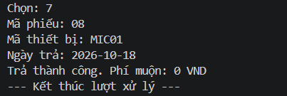
5.8 Xem phiếu mượn
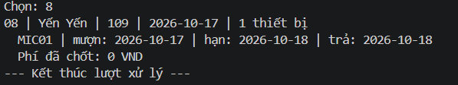
5.9 Xem phiếu trả muộn, hết hạn,..
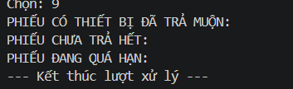
5.10 Bảo trì
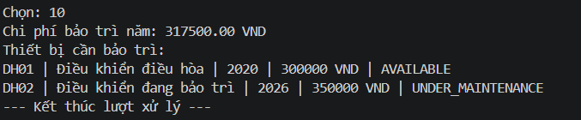
5.11 Đổi trạng thái bảo trì
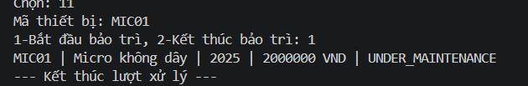
5.12 Chạy demo quá trình
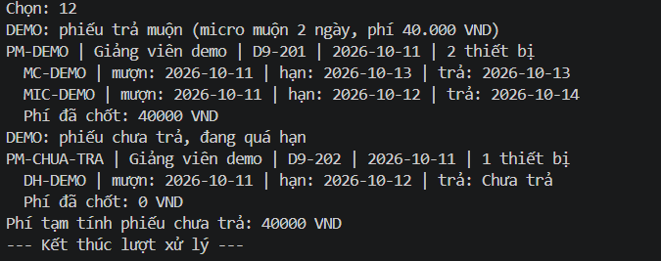
5.13 Kiểm thử
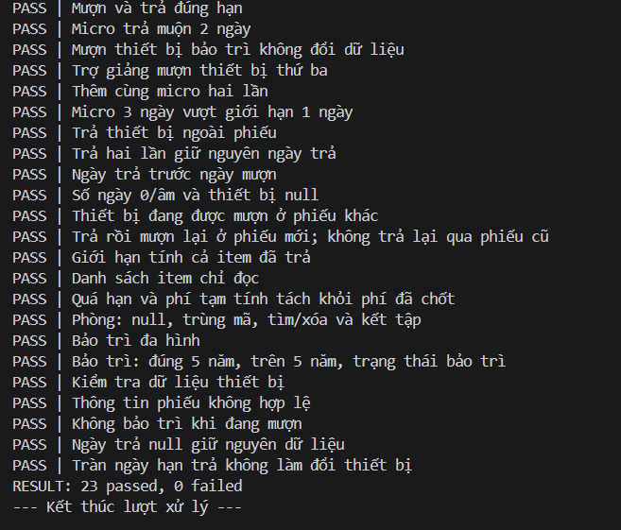

6 Kết quả kiểm thử và hướng dẫn chạy
STT | Tình huống kiểm thử | Kết quả
1 | Mượn và trả đúng hạn | Đạt
2 | Micro trả muộn 2 ngày | Đạt
3 | Mượn thiết bị bảo trì không đổi dữ liệu | Đạt
4 | Trợ giảng mượn thiết bị thứ ba | Đạt
5 | Thêm cùng micro hai lần | Đạt
6 | Micro 3 ngày vượt giới hạn 1 ngày | Đạt
7 | Trả thiết bị ngoài phiếu | Đạt
8 | Trả hai lần giữ nguyên ngày trả | Đạt
9 | Ngày trả trước ngày mượn | Đạt
10 | Số ngày 0/âm và thiết bị null | Đạt
11 | Thiết bị đang được mượn ở phiếu khác | Đạt
12 | Trả rồi mượn lại ở phiếu mới; không trả lại qua phiếu cũ | Đạt
13 | Giới hạn tính cả item đã trả | Đạt
14 | Danh sách item chỉ đọc | Đạt
15 | Quá hạn và phí tạm tính tách khỏi phí đã chốt | Đạt
16 | Phòng: null, trùng mã, tìm/xóa và kết tập | Đạt
17 | Bảo trì đa hình | Đạt
18 | Bảo trì: đúng 5 năm, trên 5 năm, trạng thái bảo trì | Đạt
19 | Kiểm tra dữ liệu thiết bị | Đạt
20 | Thông tin phiếu không hợp lệ | Đạt
21 | Không bảo trì khi đang mượn | Đạt
22 | Ngày trả null giữ nguyên dữ liệu | Đạt
23 | Tràn ngày hạn trả không làm đổi thiết bị | Đạt
Tổng kết thực thi: 23 passed, 0 failed.

6.1 Lệnh chạy
.\run.bat
.\run.bat --demo
.\run.bat --test
Yêu cầu JDK 17 trở lên. Mở terminal tại thư mục có run.bat. Menu nhận ngày theo yyyy-MM-dd. Khi chọn thoát, dữ liệu trong bộ nhớ kết thúc cùng chương trình.

7 Sử dụng AI
https://share.gemini.google/Vem1TEEU3B2U

